Sujet de type I - Les Bacchantes d’Euripide

Le choeur des Bacchantes

Vous mettez en scène Les Bacchantes d’Euripide et vous réfléchissez au choeur. On vous confie quatre documents pour vous aider. Analysez-les et dégagez la (ou les) piste(s) que chacun d'eux suggère pour une représentation possible du choeur. Retenez l'image qui convient le mieux à votre parti-pris.
Proposez votre traitement du choeur (nombre, âge, costumes,entrée, coryphée, etc.) pour cette pièce.

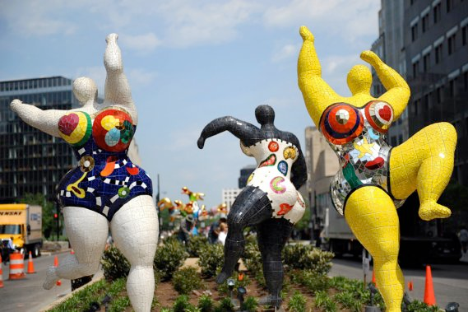
Doc 1 : Niki de Saint Phalles, Les nanas (1960-1980).

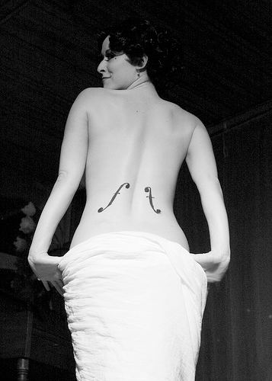
Doc 2 : Photographie de Chris Blakeley représentant Lily Verlaine en Kiki de Montparnasse.

Doc 3 : fête traditionnelle indienne. Crédits photos :
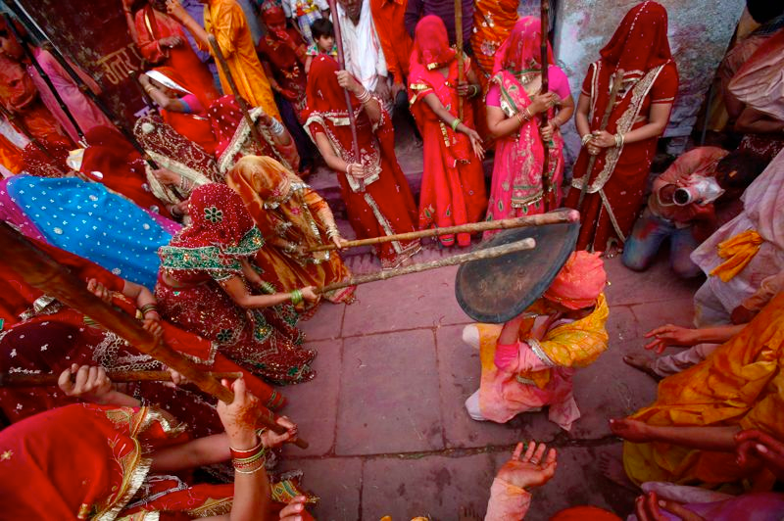
Vivet Prakash/ Reuters

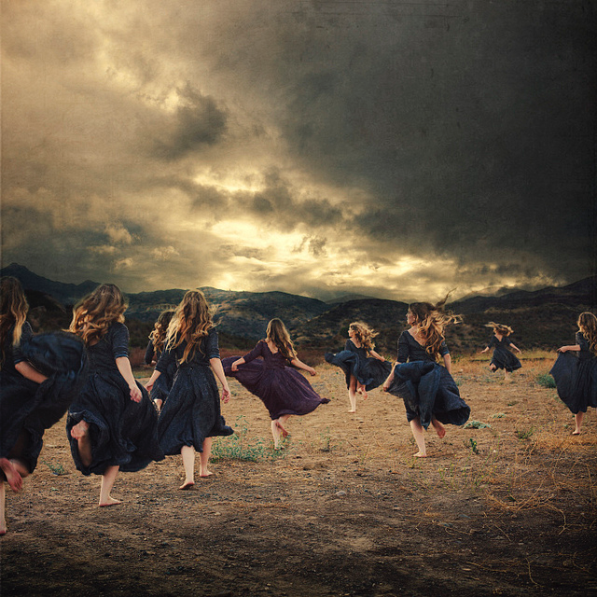
Doc 4 : photographie de Brooke Shaden, The Flock (« Le troupeau », « La foule »), 2013.

